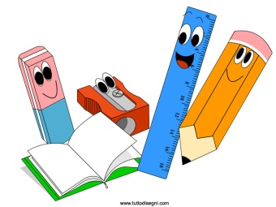
Classe prima

Anno scolastico: 2020/2021

Quadro orario obbligatorio (ore settimanali) e occorrente per le singole materie:
- Italiano (6 ore): quaderno grande a righe (1 cm),
quaderno grande a righe per il corsivo (Tako lahko!)
quaderno grande senza righe
- Matematica (4 ore): quaderno grande a quadretti Tako lahko (1 cm),
righello sagomato piccolo

- Conoscenza dell’ambiente (2,5 ore): quaderno grande a righe

- Musica (1,5 ore): quaderno grande a righe

- Sloveno (3 ore): quaderno grande a righe

- Inglese (2 ore): quaderno grande senza righe

- Sport (3 ore): scarpe da ginnastica, maglietta con maniche corte e pantaloncini,
zainetto

- Arte (2 ore): cartella con 40 fogli da disegno, colori a tempera, pennelli (sottile, medio, grosso), acquerelli, rotolo di pellicola in alluminio, bacinella, maglietta/grembiule, straccetto per pulire i pennelli, pastelli a cera, pennarelli, pennarello nero!, das bianco piccolo, carta colorata “collage”, scatola per l’occorrente

- Altro: astuccio, matite HB o HB2, matite colorate, forbici, colla stick, due risme di fogli bianchi formato A4 (80 g), cartella dura per fogli A4, pacco grande di tovaglioli di carta, pacco grande di fazzoletti di carta, bicchieri di plastica,
ciabatte, quaderno grande senza righe per il doposcuola

